Birkin 코드 다이어트 전수 감사 보고서
기준일: 2026-08-31 · 대상: 최신 working tree의 tracked + untracked 파일
원칙: 사용자 소스와 미커밋 변경은 수정·삭제하지 않고 읽기 전용으로 조사 · 측정 단위: 빈 줄과 #, // 전체 줄 주석을 제외한 pure LOC

1. 결론
Birkin에는 지금 정리할 수 있는 고신뢰 production code 168 LOC가 있다. 문서화되지 않은 sandbox 편의 API까지 정리 대상으로 인정하면 즉시 후보는 168-186 LOC다.
호환성 일몰을 계획적으로 수행하면 추가로 추정 486-506 LOC를 줄일 수 있다. 따라서 현실적인 단계별 누적 제거량은 다음과 같다.
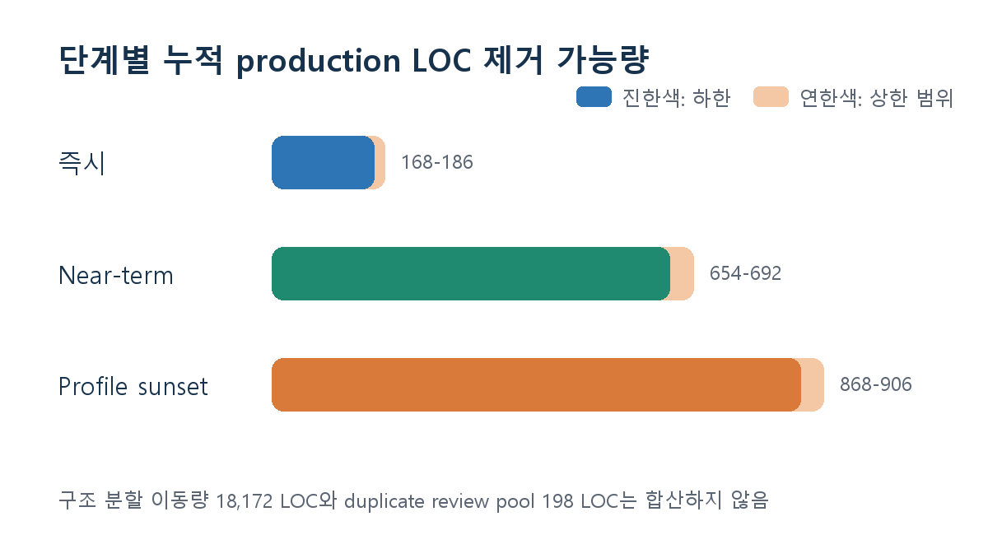
단계 | 추가 제거량 | 누적 제거량 | 판단
즉시, 고신뢰 | 168 | 168 | 내부 orphan·단절된 scaffold
즉시, 조건부 API | 0-18 | 168-186 | sandbox.run_repo_job 외부 소비자 정책 확인
near-term 호환성 일몰(추정) | 486-506 | 654-692 | 8개 migration group
profile 장기 일몰 | 214 | 868-906 | persisted profile migration 종료 뒤

이와 별도로:
- 18,172 LOC는 삭제량이 아니라 250-LOC 상한을 적용할 때 다른 모듈로 이동해야 하는 최소 production LOC다.
- exact duplicate 198 LOC는 검토 pool이며, 자동 삭제량으로 더하면 안 된다.
- old OMO RPC와 Python diagnostics 272 LOC는 테스트·CI가 의도적으로 보존하는 API/feature다. 제거하려면 cleanup이 아니라 명시적 product retirement가 필요하다.
- Office legacy boundary 408 LOC는 구형 입력을 안전하게 거부·검사하는 active security contract이므로 유지한다.

핵심 판단
Birkin의 주된 비만은 “죽은 코드가 많다”보다 살아 있는 책임이 소수 모듈에 과도하게 집중된 것이다. 즉시 삭제는 작지만 확실하고, 큰 개선은 호환성 일몰과 facade-preserving module split에서 나온다.

2. 조사 범위와 검증 방식

인벤토리
범위 | 파일 | Pure LOC | 250 LOC 초과
birkin/ + birkin_mnemosyne/ Python | 586 | 96,888 | 66
Python tests | 553 | 83,762 | 71
QA/scripts/benchmarks Python | 63 | 9,464 | 8
Windows C# + macOS Swift, tests 포함 | 303 | 28,921 | 19
JavaScript + TypeScript | 22 | 1,374 | 0

사용한 검증 채널
- 1. git ls-files --cached --others --exclude-standard로 tracked와 untracked를 함께 수집.
- 2. 단일 Perl stream으로 파일별 pure LOC 측정.
- 3. Python AST로 587개 파일, 3,713개 top-level definition, 5,072개 함수·메서드 분석 (인벤토리 표의 586은 빈 파일 birkin/schemas/__init__.py를 제외한 LOC 집계 기준).
- 4. ast-grep으로 실제 import/call shape 확인.
- 5. rg --hidden으로 untracked 파일까지 포함한 symbol/module/dynamic-string counter-search.
- 6. git log -S, git log -G, git show, --follow로 도입·대체·일몰 이력 확인.
- 7. Ruff F401,F811,F841 검사: unused import/local 오류 없음.
- 8. OMO replacement 관련 focused tests 18개 통과.
- 9. 독립 감사 lane과 adversarial debate를 반복하고, 새 후보가 나오지 않는 final convergence pass로 종료.

검증 제한
- LSP daemon pipe가 열리지 않아 LSP references/diagnostics는 사용할 수 없었다. 이를 “참조 없음”으로 간주하지 않고 AST, ast-grep, rg, tests, packaging, Git history로 대체했다.
- 문서화되지 않은 외부 Python import는 저장소 내부 증거만으로 완전히 부정할 수 없다. 따라서 public API처럼 보이는 항목은 조건부 또는 유지로 분류했다.
근거: inventory.md, observation-manifest.md, claim-graph.md.

3. 즉시 삭제 가능

3.1 고신뢰 168 LOC
ID | 위치 | LOC | 삭제 근거 | 대체·이력
D-002 | birkin/office/create_schema.py | 87 | tracked+untracked에서 정의 외 소비자 0; ast-grep call 0 | 7b782ae2가 create_document를 office_job_request로 대체
D-003 | birkin/office/conversion_tool.py | 22 | import/call/test/docs/registry 0 | 같은 canonical Office approval 전환에서 tool registration 제거
D-004 | birkin/office/conversion_schema.py:21-34 | 14 | budget_schema() 소비자 0 | LOSS_CATEGORIES는 유지
D-005 | birkin/office/export_copy.py | 21 | module/symbol 소비자 0 | export_io.copy_exact + ExportCommit, c59566a5
D-006 | birkin/office/ir_nodes.py | 8 | DocumentNode 선언 외 소비자 0 | 19e076e1의 unwired scaffold
D-007 | birkin/office/ir_package.py | 8 | PackagePart 선언 외 소비자 0 | 19e076e1의 unwired scaffold
D-008 | birkin/office/locators.py | 5 | module과 두 helper 소비자 0 | adapter별 locator/fingerprint가 active
D-011 | birkin/office/ir_locators.py | 3 | SourceLocator 선언 외 소비자 0 | 19e076e1의 unwired scaffold
 | 합계 | 168

각 항목은 다음 두 종류 이상의 독립 근거를 통과했다.
- AST/ast-grep definition-call closure
- tracked+untracked full-tree reference search
- parser/registry/package/docs/test counter-search
- replacement commit 또는 현재 canonical implementation 확인

3.2 조건부 18 LOC
birkin/sandbox.py:136-153의 run_repo_job()은 repository 내부와 tests에서 소비자가 없다. 현재 구현은 WorktreeRunner와 DockerRunner를 직접 사용한다. 다만 module-level public function이고 .birkin/sandbox.json 계약을 감싸므로 외부 import 정책을 확인한 뒤 삭제해야 한다.

3.3 삭제 후보에서 제외한 오탐
후보 | 제외 이유
birkin/curation_cli.py | parser, handler registry, lazy import, tests, docs, persisted audit manifest가 사용
OmoRpcClient transport 189 LOC | production default는 OmoLiveClient지만 untracked tests/test_omo_rpc.py가 직접 API를 검증
birkin/native/diagnostics.py 83 LOC | production constructor는 없지만 CI가 행동 테스트를 명시 실행
slash handlers (_goal 등) | @command decorator registry를 통한 dynamic dispatch
platform backend classes | runtime lazy import와 OS별 acceptance tests가 사용

근거: dead-code-ledger.md, debate-log.md rounds 1, 5, 8, 9.

4. 선행 마이그레이션 후 삭제 가능

4.1 Near-term 8개 group: 추정 486-506 LOC
Group | 추정 net LOC | 현재 소비자 | 삭제 선행조건
Morpheus/nightly compatibility | 31 | CLI/slash alias, config migration, scheduler, status API, schema | persisted config와 외부 CLI/API cutoff
Unified workspace compatibility | 360-380 | dash.snapshot, _Keys, WebUI theme, 308 redirects, LegacyRunner | 138 LOC shared closure 이동, old URL/import migration
worker-hook-qa CLI alias | 9 | README, CLI handler, E2E | module invocation으로 사용자·script migration
Workspace SOUL.md warning | 12 | prompt assembly, README, warning test | AGENTS.md/home SOUL.md migration window 종료
Legacy harness session directories | 35 | hashed-key migration과 conflict protection | persisted session directories migration 완료
Legacy parallelization fallback | 6 | callback을 생략하는 direct caller | 모든 caller가 registry posture 제공
Session export legacy flags | 4 | parser fixture, CLI compatibility | external script cutoff
Legacy approval execution records | 29 | durable approving/executing records | old journal이 남지 않는 storage retention 증명

Workspace group을 제외한 7개 group의 LOC는 소비자 라인 범위에서 산정한 추정치이며, 실제 일몰 cutoff 시점에 재측정해야 한다.

4.2 왜 dash.py 477 LOC를 그대로 더하지 않았나
workbench.py가 dash.snapshot과 _Keys를 아직 사용한다. AST closure 138 LOC와 import·상수 오버헤드를 포함해 138-157 LOC를 새 canonical module로 이전해야 하므로, gross 477 LOC 중 net obsolete는 약 320-339 LOC다. 여기에 theme re-export 23 LOC, redirects 약 15 LOC, LegacyRunner 약 3 LOC를 더하고 중복을 보수적으로 조정해 workspace migration group을 약 360-380 LOC로 계산했다.

4.3 장기 profile migration 214 LOC
birkin/profile_migration.py는 legacy Profile - * note, archive, conflict, rollback, idempotency를 보호한다. migration telemetry 또는 명시적 support cutoff가 생기기 전에는 삭제하면 안 된다.
근거: legacy-ledger.md, debate-log.md rounds 4, 6.

5. 스파게티 구조: 삭제가 아니라 이동
저장소 규칙인 모듈당 250 pure LOC 상한을 적용해 이동량을 산정했다.

구조적 최소 이동량
범위 | 대형 모듈 | 250 LOC 이하로 만들 최소 이동
Production Python | 66 | 16,818
Native production | 12 | 1,354
합계 | 78 | 18,172

우선 분할 대상
우선순위 | 모듈 | Pure LOC | 최소 이동 | 분리할 책임
1 | birkin/web/server.py | 1,539 | 1,289 | HTTP server, bootstrap/auth, workspace runtime, API routes, browser, approvals
2 | birkin/gateway/channels/telegram.py | 1,385 | 1,135 | transport, callback, progress, formatting, turn lifecycle
3 | birkin/cli.py | 1,325 | 1,075 | command family handlers와 thin dispatch
4 | birkin/skills/manager.py | 1,205 | 955 | manager, POSIX/Windows publication, proposal apply
5 | birkin/memory.py | 1,166 | 916 | search, write, scope/trust, frontmatter, tool boundary
6 | birkin/harness.py | 1,133 | 883 | persistence, migration, refine, apply/history
7 | birkin/gateway/core.py | 1,099 | 849 | streams, policies, companion, sessions, orchestration
8 | birkin/llm.py | 907 | 657 | transports, stream codecs, message conversion, failover

함수 hotspot (발췌)
- memory.py:903-1161 VaultMemory.tools: 248 LOC
- skills/manager.py:792-1049 _publish_skill_bytes_windows: 242 LOC
- skills/bundle_publish_windows.py:30-259 publish_windows: 220 LOC
- computer_use/service_mutations.py:21-205 _mutate: 185 LOC
- mcp_server.py:41-246 _build_tools: 181 LOC
- office/artifact_publication.py:77-243 publish_once: 165 LOC
- approval_dispatch.py:68-223 execute_action: 151 LOC
281개 함수가 50 LOC를 넘고, 47개가 100 LOC, 13개가 150 LOC를 넘는다. 이들은 테스트로 behavior를 고정한 뒤 facade를 유지하며 분할해야 한다.

Duplicate pool
exact body hash는 naive 449 LOC를 찾았지만:
- Protocol/ellipsis body 244 LOC 제외
- 이미 dead 후보에 들어간 7 LOC 제외
- 나머지 198 LOC는 birkin/birkin_mnemosyne의 의도적 import boundary, platform/channel adapter, security helper가 대부분
따라서 198 LOC는 review pool일 뿐 총 제거량에 넣지 않는다.
근거: spaghetti-ledger.md.

6. 유지 권고
범위 | LOC | 유지 이유
Office legacy conversion/preflight/types | 408 | untrusted old Office input을 안전하게 식별·거부하는 active security boundary; 지원 기능 제거이므로 다이어트 수치에서 제외
repl.run_legacy() | 166 | 현재 terminal path가 호출
OMO subprocess RPC API | 189 | direct API tests가 존재; 제거는 명시적 API retirement
Python DiagnosticRing | 83 | CI-pinned behavior contract; 제거는 feature retirement
Windows/macOS native trees | 28,921 source+test | CI, golden vectors, bridge lifecycle, clients가 사용
workspace public re-exports | 약 30-40 | Native, terminal, WebUI, scripts가 import
birkin_mnemosyne engine duplication | 측정 제외 | 설계 문서가 Birkin engine과의 import boundary를 의도적으로 제한

7. 실행 권고 순서
Track | 시작 | 다음 gate | 최종 상태
삭제 | orphan 168 LOC | Sandbox API +18 결정 | migration 후 누적 654-692
구조 | characterization tests | facade-preserving split | 최소 18,172 LOC 이동
장기 | persisted profile scan | support cutoff | 누적 868-906

P0 — 가장 안전
- 1. D-002..D-008, D-011 behavior baseline 확인.
- 2. orphan file/function 삭제.
- 3. package build, Office tests, static scan.
예상 production 감소: 168 LOC.

P1 — API와 compatibility 결정
- 1. run_repo_job public API 정책 결정.
- 2. nightly/workspace/worker/SOUL/session/approval migration cutoff 명문화.
- 3. telemetry 또는 persisted-data scan으로 cutoff 증명.
누적 production 감소: 654-692 LOC.

P2 — 구조 분할
web/server.py, Telegram, CLI, SkillManager, Memory, Harness, Gateway, LLM 순서로 public facade를 유지하며 책임별 module extraction을 수행한다. 이 작업은 code deletion과 별도 프로젝트로 관리한다.

P3 — 장기
Profile migration 지원을 종료할 수 있을 때 누적 감소는 868-906 LOC다.

8. 검증 판정
성공 기준 | 판정 | 증거
고신뢰 삭제 후보마다 2개 이상 독립 근거와 LOC | PASS | dead-code-ledger.md, O-006/O-012/O-013/O-014
삭제 LOC와 이동 LOC 분리 | PASS | 168-186 deletion vs 18,172 movement
caller/registry/test/package counter-search | PASS | AST, ast-grep, full-tree rg, tests, packaging
legacy를 delete-now/migration/retain으로 분류 | PASS | legacy-ledger.md, C-003A/B/C
skeptic 반론과 수렴 | PASS | debate-log.md 9 rounds, final no-new-lead pass
source code 비변경 | PASS | 조사 산출물은 .omo/ulw-research/20260831-code-diet/에만 작성
LSP 검증 | UNAVAILABLE | daemon pipe unreachable; 대체 채널 명시

9. 최종 숫자
구분 | 최종 값
권고 삭제량 | 지금 168-186 LOC
Near-term 누적(추정) | 654-692 LOC
Profile sunset 누적 | 868-906 LOC
구조 다이어트 | 삭제와 별도로 최소 18,172 LOC 이동
권고하지 않는 추가량 | OMO RPC/diagnostics retirement +272 LOC; Office legacy support removal +408 LOC

이 숫자는 production LOC만 합산했다. Test/QA cleanup, gross file size, duplicate review pool, refactor movement는 더하지 않았다.

부록 A. 증거 파일
- inventory.md
- dead-code-ledger.md
- spaghetti-ledger.md
- legacy-ledger.md
- observation-manifest.md
- intent-diff.md
- claim-graph.md
- debate-log.md
- verification-economics.md
- journal.md

부록 B. 잔여 위험
- 1. 문서화되지 않은 외부 Python imports는 저장소만으로 완전히 증명할 수 없다.
- 2. compatibility 제거 전에는 release cutoff와 persisted-data scan이 필요하다.
- 3. 미커밋 working tree가 감사 기준이므로 이후 source 변경 시 LOC와 참조를 재계산해야 한다.
- 4. LSP가 복구되면 D-002..D-008/D-011에 대해 references 결과를 추가하는 것이 바람직하다.

